Noble House höstkollektion 2019

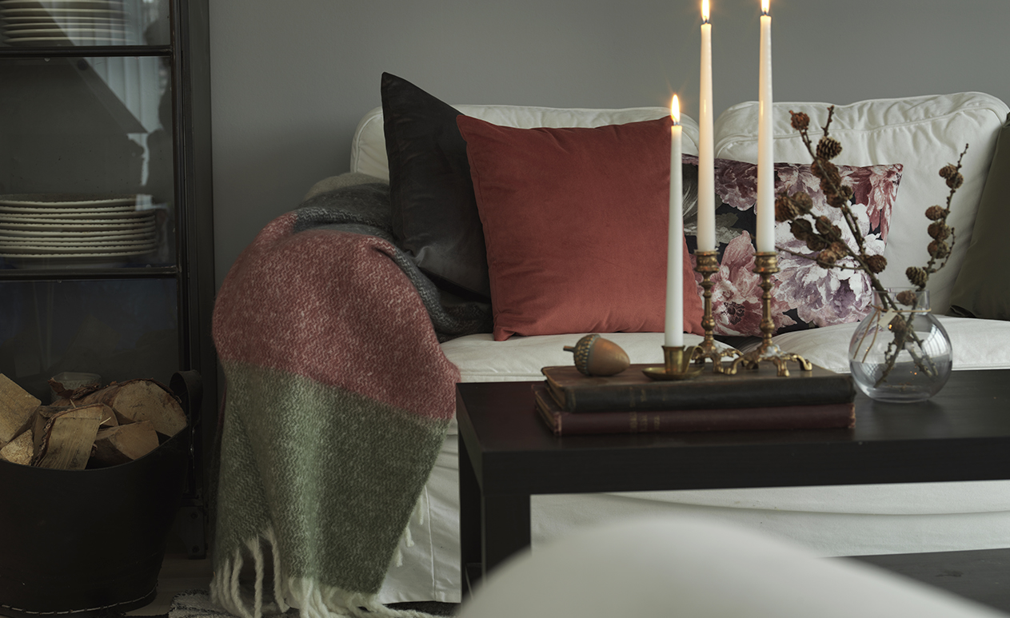

Inspiration till Noble House Höstkollektion kommer från årstidens formspråk och sprakande färger.

Våra höstfärger är varma och harmoniska som dovt rostrött, rougerosa sotig lavendel, khakigrönt och klassiska gråtoner. Allt ska gå att mixa & matcha. Tillsammans skapar kollektionen en ombonad, skön och elegant miljö.

Mjuka taktila textilier och fluffig päls är dominerade i trendrapporterna och tar också plats i vårt höstrum. Mönsterbilden är sensommarens färgskiftande växtlighet och skördefesternas stora utbud.

Vårt nya mönster, Harvest festival, är en tolkning på kopparsticksillustationer från förra århundradets upptäcktsresande, som bl.a. Linnés Sverige resa och andra illustrationer på faunan från mer exotiska platser.

Idén till mönster med blad i höstens olika stadier och skiftningar, kommer från långa sköna promenader i Sveriges sydligaste nationalpark, Dalby Söderskog och närliggande Skrylleskogen.

//Designer Maria Bannura